Τό Άγωμαν των Ποντίων



Τό Άγωμαν των Ποντίων

Χαράλαμπος Τσακαλίδης

1η έκδοση: Νοέμβριος 2018 © Εκδόσεις Ινφογνώμων

Διεύθυνση έκδοσης: Σάββας Καλεντερίδης Επιμέλεια έκδοσης: Χριστίνα Χαφουσίδου Ορθογραφία-φιλολογική επιμέλεια πρωτότυπων κειμένων: Ιωάννης Κούσης Σελιδοποίηση κειμένων: Σοφία Κεσίδου

Κεντρική διάθεση:

Εκδόσεις Ινφογνώμων Φιλελλήνων 14, 10557 Αθήνα Τηλ. 2103316036, φαξ 2103250421 [www.infognomon.com](http://www.infognomon.com), [info@infognomon.gr](mailto:info@infognomon.gr)

ISBN: 978-618-5219-60-4

Επισημαίνεται ότι κατά τον Ν. 2121/1993 και τις Διεθνείς Συμ­βάσεις όπως η Διεθνής Σύμβαση της Βέρνης (που έχει επικυρωθεί με τον Ν. 100/1975) απαγορεύεται η αναδημοσίευση και γενικά η αναπαραγωγή του παρόντος έργου, με οποιονδήποτε έντυπο, ηλεκτρονικό ή άλλο τρόπο είτε μέσω του διαδικτύου (internet), τμηματικά ή περιληπτικά, στο πρωτότυπο ή σε μετάφραση ή άλλη διασκευή, χωρίς γραπτή άδεια του εκδότη.

Τό Άγωμαν των Ποντίων

ποίηση

Αθήνα 2018

Ό Καρτάσογλης καί ή Καρτασάβα

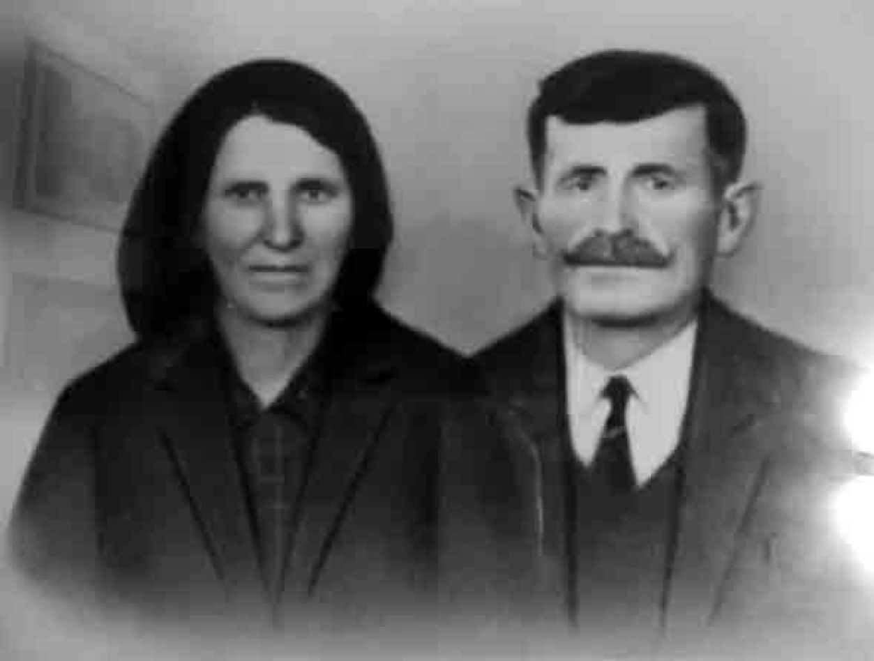

Αντί Προλόγου

Αύτό τό δείγμα γραφής δεικνύει τήν άγάπη μου γιά τήν παράδοση, μέ πολλά στοιχεία βγαλμένα άπό τίς τοπικές παραδόσεις, τά οποία μου μετέφεραν οί παππούδες του χωριού. ’Άλλα στοιχεία άπό φίλους καί άλλα άπό διάφορες έκδηλώσεις ποντιακών συλλόγων - σωματείων καί δή του Εύξείνου Συλλόγου Σκήτης. Άς είναι ή συλλογή αύτή τό ιστίο πού θά κινήσει τίς καρδιές μας, νά ένστερνιστουμε ο,τι έχει σχέση μέ τό Θείο, τόν Πολιτισμό καί τίς Παρα­δόσεις μας.

Καλή Ανάγνωση...

Χαράλαμπος Τσακαλίδης

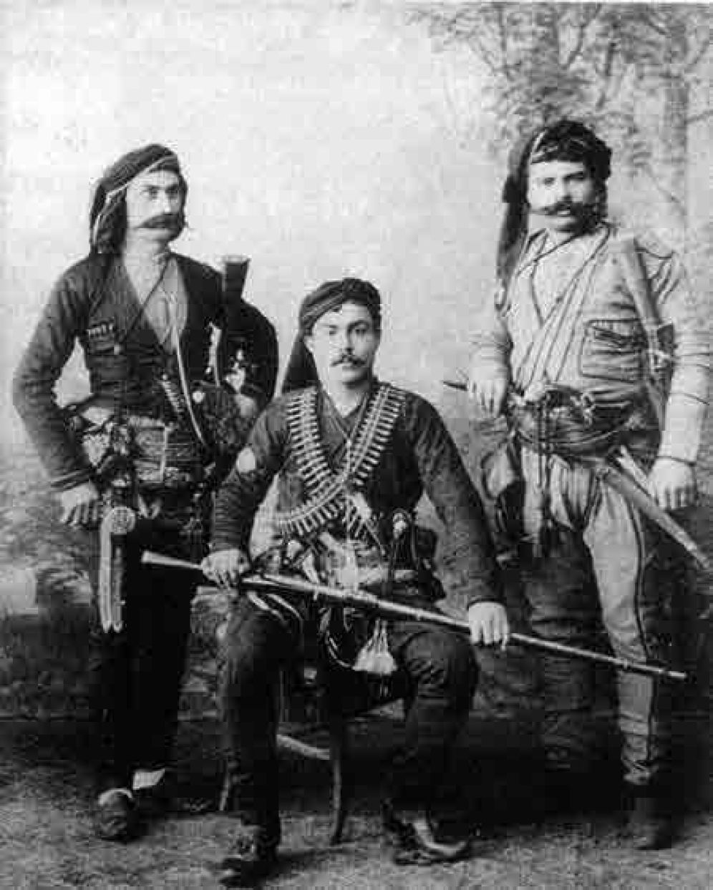

Πάει καιρός πού ψάχνω νά βρω λέξεις γιά νά ται- ριάξουν νά δικάσουν τ’ άδικο.

Καί οί θύμησες, στήν μεριά του νου, έρχονται νωπές, γεμάτες άπό τόν πόνο των ΠΡΟΣΦΥΓΩΝ, έκει όπου ξερ- ριζωμένοι Έλληνες θρηνούν παιδιά καί έγγόνια, μάνες, γυναίκες κι άδερφές.

Είν* ή φωτιά πού σιγοκαίει άκόμα σύ άποκαΐδια των σπιτιων μας. Είν ό θρήνος καί ό σπαραγμός της ψυχής γι’ αύτούς πού χαθηκαν. Είν ή Πατρίδα πού αίμορρα- γει. Είναι μιά μνήμη στήν ψυχή πού θέλει καί ζητει νά κάνει κάλεσμα των Νεκρων - Ηρώων της Γενοκτονίας, νά άνάψει καρδιακό κεράκι πάνω στό σινίν των 353.000 νεκρων μας καί όχι μόνο.

Την Πατρίδα μ’ άραεύω

Σόν ξερριζωμόν, μανίτσα μ’, ερθα μαναχόν, τά καημούς ν-τ έδώκανε σό μιλέτ τ’ έμόν.

Τά χρόνα μ’ έπέρασαν κι έγώ άροθυμώ[1], τήν πατρίδα μ’ άραεύω[2] καί τ’ όσπίτ τ’ έμόν.

Έρθεν ό καιρός, Μανίτσα μ’, γιά νά προσκυνώ. Προσκυνώ τήν Παναΐαν καί λέω τό μυστικό μ’.

Όσα χρόνα κι αν δαβαιν’νε[3], θά είσαι τ’ έμόν, Πατρίδα, τ’ έμόν.



γτι r W r

Το είκοσι δυο

Χρόνα πολλά έπέρασαν άά σό είκοσι δύο, έχάθαν’ οί άνθρώπ’ ν’ έμουν, καί έπέμ’ναμε[4] οί δύο. Ή Καλομάνα[5] μ’ εκλαιεν π έχάσεν άλλους δύο κι ελεεν τά τερτόπα[6] ν’ άτ’ς, γιά τό είκοσι δύο.

Μέ τά παπόρα ερθανε κι ετονε[7] πολλά κρύος, άά σήν πείναν έπέθαναν καί έπέμ’ναμε οί δύος.



Ενενήντα χρόνα πάγ'νε

Έρημώθανε τ’ οσπίτα τά Έλλενικά, μανίτσα μ’, τά Έλ- λενικά.

Ενενήντα χρονα πάγνε που ειμες μακρά, μανίτσα μ, που είμες μακρά.

Τ’ άδικον ντου V[8] εύλογείται ’βρίεται έκαικά, μανίτσα μ’, βρίεται έκαικά[9].

Ενενήντα χρονα πάγνε που ειμες μακρά, μανίτσα μ, που είμες μακρά.

Μάνα, σ’ έσόν τον βίον νά φτάει ό Χριστόν,

τήν πατρίδα μ’ νά έλέπω[10] καί το πατρικό μ’, μανίτσα μ,’

καί το πατρικό μ’.



Δίστιχο:

Τραπεζουντέισσα[11] έμορφος καί Ματσουκάτσα[12] κορη, σήν Σουμελάν θά παίρω σε, Χαψικεέτσα[13] κορη.

Σόν Άγιον Γεώργιον τον Πατλαμάν

Σόν Άγιον Γεώργιον σήν Χόψαν έν τ’ αρνόπο μ’,

πετσόκοψαν εμάς οι Τουρκάν-τ τογράεψαν το ψόπο μ’.

Η αέρα πώς λυσσομανεί, κι εγώ πόσον παγώνω.

Ν’ άλλοί σ’ εμάς τοι Πόντιους!

Λύουμαι και βουρκώνω.

Χονί’αν τα ψηλά ραχά, μέστιν σ’ αντζία και έάς τ’ αρνί μ’ καρίπ5 περιδαβαίν’, χονίζ’ κι από πάν κες.

Αχ, τζανταρμά, λυπούμαι εσέ’, το ψόπο μ’ όντες παίρτς για να μη καταρούμαι εσέ, εσύ, Θεέ μ’, εξέρτς.

Αχ, Άγιε Γεώργιε, τού Πατλαμά εξωκλήσ’, με τρείς χιλιάδες μάρτυρες κερίν και αγιοκέρ’.

Βρούλαν, Μανίτσα μ’, νά πιάν τό τούρκικον ασκέρ’.



Νά ερται ό καιρόν

Σή Τραπεζουντας τα ραχα έτσοκεψεν η δυσα, νά ερχουτον ένας καιρός νά χαται ατε η δυσα.

Πόσα κακά έποίκανε Τουρκάντ, ’Άγγλοι καί Γάλλοι καί οί Γερμανοί έβοήθεσαν κι έχάθεν τό μιλετ ν’ έμουν καί εχ πατρίδα άλλη.

Χαίρουνταν[14], πως ’κί χαίρουνταν, οί Τούρκ’ σήν Τρα- πεζουνταν,

νά ερχουτον καί ένας καιρός νά σύρ’ ν’ ατς σήν Δαθνού- νταν[15].

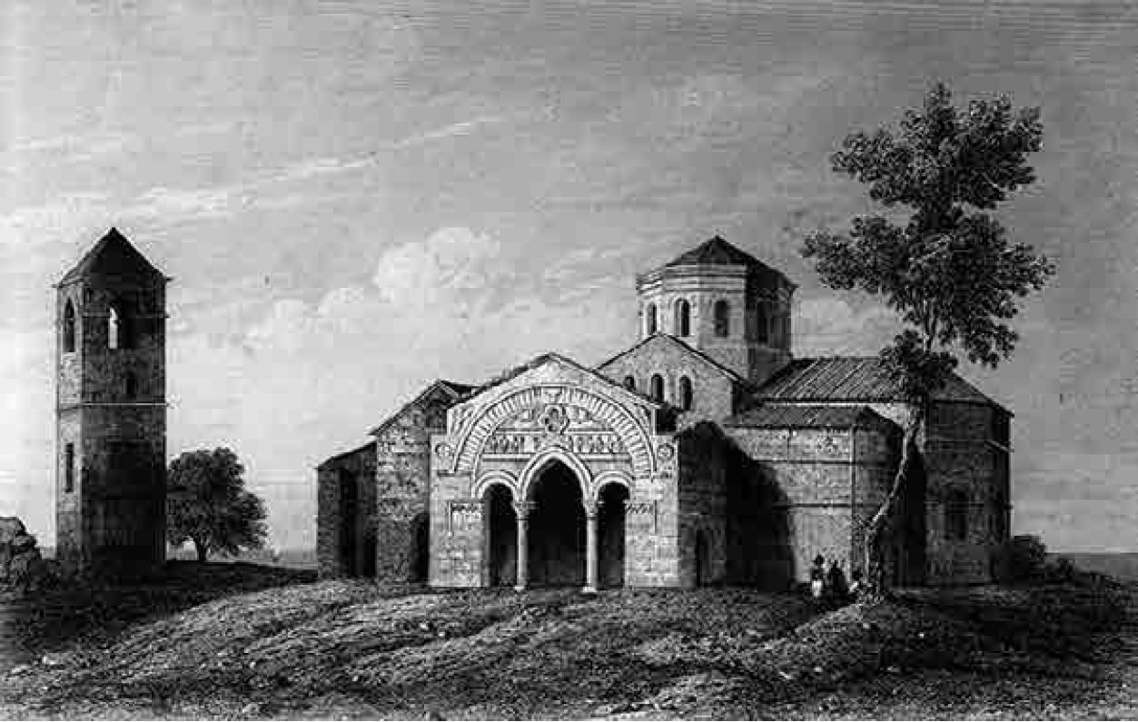

Τραγωδία θά λέγω σας

Τραγωδία θά λέγω σας.

Μέ τόν ξερριζωμόν έχάθανε οί άνθρώπ5 ν’ έμουν κι έπέμ’να μαναχόν.

Άα5 σοί τσετέδες[16] επαθα πολλά τρανόν κακόν καί ό Τοπάλτς[17] έσκότωσεν ολον τό ριζικόν[18].

Καί οί Τουρκάντ έσκότωσαν κι εκαψαν τά χωρία, μέ τόν Κεμάλ έποίκανε τρανόν Γενοκτονία.

Σ άλλη γης, σ’ άλλα χώματα, πουλί μ’, σήν Ρωμανία, θά άνταμουμες καί θά λέγουμε άτό τήν Τραγωδία.



Δίστιχα:

’Άγρα όρμάνα δύσβατα μέ τά νερά τά κρύα καί τά ελάτα τά ψηλά π ευρίουν σά ραχία.

Σή Παναΐας τό ποτάμ’ σό Καραντενίζ, αίμα Ποντίων βύεται καί ’κί κατενίζ’[19].

Έναν πολλά εγάπεσα μέ ολον τήν καρδία μ’, τήν Παναΐαν Σουμελά πού εν’ σήν Μικρασίαν.

Ενενήντα χρόνα επέρασαν άά σόν ξερριζωμόν, εχάθανε οί παλαιοί κι επηγαν σόν Χριστόν.

Έλα, παπόρ’[20], ελα, παπόρ’, πάμε σήν Ρωμανίαν, νά ελέπουμε τά μέρα μουν, πουλί μ’, τήν Μικρασίαν.

’Εζήτεσα άά σήν Μάνα μου νά εφτάει άτό τό θάμαν: Νά παίρουμε τά μέρα μουν καί νά ειμες εντάμαν[21].

Έναψα, Μάνα μ’, τό καντήλ’ κι εποικα έναν τάμα, μέ τήν Βούλαν νά πορπατω Τραπεζούντα καί Στάμα[22].



Χρόνα πολλά έπέρασαν άσ σόν ξερριζωμόν καί οί παλαιοί έχάθανε καί είμαι μαναχόν.

Τσετέδες δεικ'νε23 σε μαχαίρ’ καί παίρ’νε άα αήν έγκάλα σ’ άτό π έγάπεαες πολλά κι έκράν’νες24 αήν εγκάλα σ’.

Χρόνα πολλά έδέβανε άά σόν ξερριζωμόν, τίποτα V άνασπάλκεται25 άσ άουτο τό κακόν.

Ένα πουλίν έγάπεσα μέ ολον τήν καρδία μ’, μέ τήν Βούλαν νά πορπατω ολον τήν Μικρασίαν.

Κυλύανε τά δάκροπα26 μ’ ντ5 έχάσα σε, Πατρίδα μ’, νά έρχουτον κι ένας καιρός πού θ’ έχω έσέν Πατρίδα μ’.

Δώ’ μ’ α’, Χριστέ, έσύ σ’ έμέν Τραπεζούνταν καί Στάμαν, καί γιά τ’ άτό θά φτάω έγώ έναν μεγάλο Τάμαν.

Άσ5 σό Χαψίκιοϊ, πουλί μ’, κρατει τ’ έμόν ή ρίζα καί τό ριζίν τη καρδίας ίμ’ άρ’ Ματσουκάτ’κον πίσσαν.

Οί γεροντάδες οί παλαιοί είχαν βαρύν καρδίαν, τήν πατρίδαν έχάσανε, τρώει άτ’ς ή άροθυμία.



1. δείχνουν
2. κρατούσες
3. ξεχνιέται
4. δάκρυα

Δίκοπο μαχαίρ’

Χρόνα πάνε, χρόνα έρχουν καί έρχουνταν καιροί, μόνον νά μήν λησμονατεν ντό είμες Πόντιοι.

Θά έρχουνταν καιροί, πουλόπο μ’, καί οί Τουρκάντ έκει θ’ έγροικουνε ντό θά λέει «ρομφαία θεϊκή».

Καί τ’ άδικα ντ5 έποίκανε σ’ Άρμενάντς άτείν’ θ’ έγροικουνε ντό θά λέει «έκδίκηση τυφλή».

Τ’ άδικον κανείς ’κί θέλ’ καί άδικοι άτείν5 θ’ έγροικουνε[23] ντό θά λέει «δίκοπον μαχαίρ’».

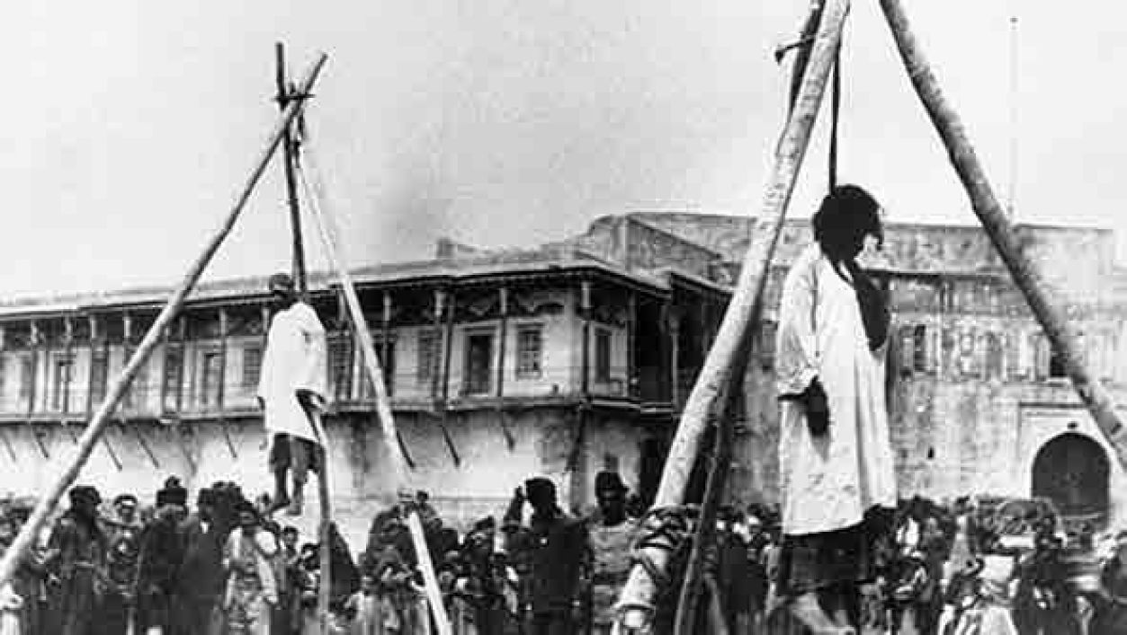

Τ’ άνέσβετα καντήλας

Κάστρα ψηλά καί έμορφα πού ε^ ή Τραπεζούντα, ώράατεν28 να μή σβήουνταν τά άνάσβετα καντήλας. Ήλιε μ’, νά εμ’νε Άητένς κι έπέτανα σό γιάν ία529, τήν Τραπεζούνταν ν’ ελεπα, νά γίνουμαι γουρπάν ία30, Νά ελεπα τό Ποζ Τεπέ31, τά έμορφα τά μέρα, νά ελεπα τό Χαψίκιοι καί τά ψηλά καμέλα.

Νά εύρίουμ’νε καί σου Μελά, άπάν αήν Παναΐαν, αήν Παναΐαν ΣΟΥΜΕΛΑ ντό εν αήν Μικρααίαν.

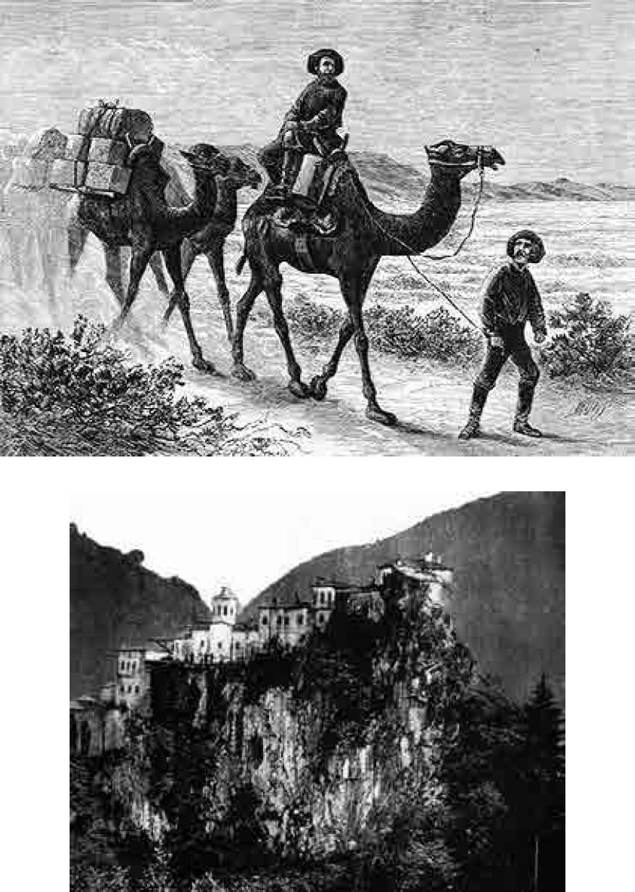

1. φυλάξτε, προσέξτε
2. δίπλα σου
3. θυσία γιά σένα
4. βουναλάκι της Τραπεζούντας

Μαύρον είκοσι δύο

Ξερριζωμένον γενεά, μαυρον είκοσι δύο π’ έχώρισέ μας ό Κεμάλς, άρνί μ’, έμας τούς δύο, κι έποίκε μας άπό τρανόν, εναν μικρόν Ελλάδα, δάκρα ποτάμ’ νά ξύνουμε γι’ άουτο τήν Ελλάδα.

Ψηλά νά πας, άητέ, νά πας σόν Περιστερεώτα[24], σό Μοναστήρ’ τη Παναγιας, άρ’ και σόν Βαζελωνα[25]. Νά λές ν-τ έποίκανε σ’ έμάς άρ’ τό είκοσι δύο

9 t ft 9 f * 9 rv t f

κι έχάσαμε τά μέρα μουν, άρνί μ, έμεις οι δύο.

Ό Σταυραετόν

Σό ’Ερζερούμ, σό ’Ερζερούμ έχάθεν ό άδερφός ίμ’, καί ό Κεμάλ έσκότωσεν τ’ ομμάτια μ’ καί τήν φως ίμ’.

Μ5 εναν βέλος έκάρφωσαν τήν δεξιάν μερέαν. Σταυραετέ, V έπέθανες, πουλίν εεις τήν φωλέα σ’.

Καί τό πουλίν έτράνυνεν[26] κι άτό πετα σό γιάν’ ίσ5 Τραντέλλεναν καλωσορίζ’, γείτονας εν5 γουρπάν’ ίσ5. Λέει άτον ό Σταυραετόν: «Μή λησμονάς λαλόπον[27] κι οσα χρόνα κι αν δαβαίν’νε, έσέν θά δείκνω[28] τόπο μ’».



Ή Λιτανεία

Σήν Σουμελάν έχπάσταμε[29], πάμε σήν έκκλησίαν, σό μοναστήρ’ τη Παναγιάς, άπέσ σήν αγρυπνίαν.

Ψάλ’νε ποπάδες, τραγωδουν νά χάται ή αδικία, σά μέρα μουν έχπάσταμε, νά φτάμε λιτανείαν. Έντόκανε[30] τά σήμαντρα, πουλί μ’, σήν Μικρασίαν καί ό Πατριάρχης πολεμά νά φτάμε λιτανείαν.

Δίστιχα:

Ράχα ψηλά καί δύσβατα εύρίουν σήν Πατρίδα.

Ελα πάμε σά μέρα μουν, σήν παλαιάν κοιτίδα.

Σό κύμα σ’, Μαυροθάλασσα, άκούω εναν λύραν[31].

Σά ζήλα[32] παιξον, κεμεντζέ, τη θάλασσας τό κύμαν καί σό καπάν’[33] οντες[34] θά παίεις, τοι Τούρκς θά τρώει τό κρίμαν.

Καρδία μ’, έβαρυκάρδινες[35] άα5 σό είκοσι δύο καί V έπορεις νά ταγιανίεις[36] τόν χωρισμόν σά δύο.

Βαρύν καρδίαν εχω έγώ γιά τό είκοσι δύο, ντό ελεγαν οι παλαιοί, χωρίαμε σά δύο.

Ψηλά σό Κάστρον τό τρανόν

Ψηλά σό Κάστρον τό τρανόν, ντό στέκ μικρόν πουλόπον, είπα: «Πουλίν, ’κί κελαηδεις. ’Κ άκούω έγώ λαλόπον». «Χρόνα πολλά έπέρασαν σ’ άουτο άδά τόν τόπον», είπεν σ’ έμέναν τό πουλίν μ’ άνθρώπινον λαλόπον.

«Δειξο με σύ, μικρόν πουλίν, τη Πατρίδας τόν τόπον καί οσα χρόνα κι αν δαβαιν’νε, έσέν θά δείκνω τόπον». Καί τό πουλίν έπέταξεν ψηλά σήν Τραπεζούνταν, έπηεν καί σά ’Άδανα, έπηεν σήν Σαμσούνταν.

Καί σήν Άγιά Σοφιά άπάν έκάτσεν τό πουλόπον.

Καί είπεν πως έπέρασαν καιροί σ’ άουτο άδά τόν τόπον κι έρχίνεσεν νά κελαηδει μ’ άνθρώπινον λαλόπον: «Λύεσαι, καρδία μ’, π’ άντικρύεις άουτο άδά τόν τόπον». «Που είναι, πουλί μ’, καλοί καιροί, πού είχα άουτα τόπο’ μ’;» «Θά ερχουνταν καλοί καιροί», ντου ’κ’ είναι μακρινοί. είπεν καί επ’ εκεί έχάθεν τό πουλί.



Όσπίτα κλειδωμένα

Βουνά κι ορμάνα δύσβατα εύρίουν σήν Πατρίδα, νά παίζ’ ή λύρα εναν καϊτέν45, νά δίγ σ’ έμέν έλπίδα.

Όσπίτα κλειδωμένα, τ’ ήμ’σά46 καμμένα.

Δύο γεννεάδες έγέντανε ραγιάδες, μοναχόν γεράδες47, ντ5 επαθαν έξέρ’νε τά γραιάδες κι ολα τά κουτσίκα48 έπέθαναν.

Δύο μαχαλάδες49 είχαν οί γεροντάδες: Στάμαν καί Χαψίκιοϊ.

Έρθαν οι Τουρκαλάδες, έντωκαν50 τά γραιάδες, έσκοτωθαν γεροντάδες, τά κουτσίκα ολα έπέθαναν.

Άσ5 σά έφτά παιδία μοναχόν τά τρία εζησαν, κι άτά σήν Ελλάδαν V έφτασαν.

Μοναχόν γεράδες

ντ5 επαθαν έξέρ’νε οί γεροντάδες51.

Οί Τούρκ5, μάνα, κατέκαψαν τήν Πάφραν, τήν Σαμσούνταν κι άά σά πολλά τά κρίματα θά σύρν άτς σήν Δαφνούνταν.



45

46

47

48

49

50

51

σκοπός, μελωδία

μισά

πληγές

παιδάκια

γειτονιές

χτύπησαν

γέροι

Παναΐα Σουμελά

Παναΐα, Παναΐα, Παναΐα Σουμελά,

τήν Πατρίδα μ’ άραεύω πού εύρίεται έκαικά.

'Άγια χώματα πού είναι σό Όρος Μελά καί νά εύρίουμ’ έκεκά πού είν όλα λαξευτά.

Μοναστήρ’ άπάν σόν βράχον είσαι λαξευτόν καί νά δίγ’ σε ό Χριστόν σό μιλέτ τ’ έμόν.

Πέταξον ψηλά, καρδία, νά εύρήκ’ς[37] τήν Παναΐα.

Παναΐα Σουμελά, πού είσαι σ’ ορος Μελά.

Έναν αστρον σήν καρδία μ’ είσαι φωτεινόν, κι εναν κάστρον άπάν’[38] σόν βράχον είσαι λαξευτόν.

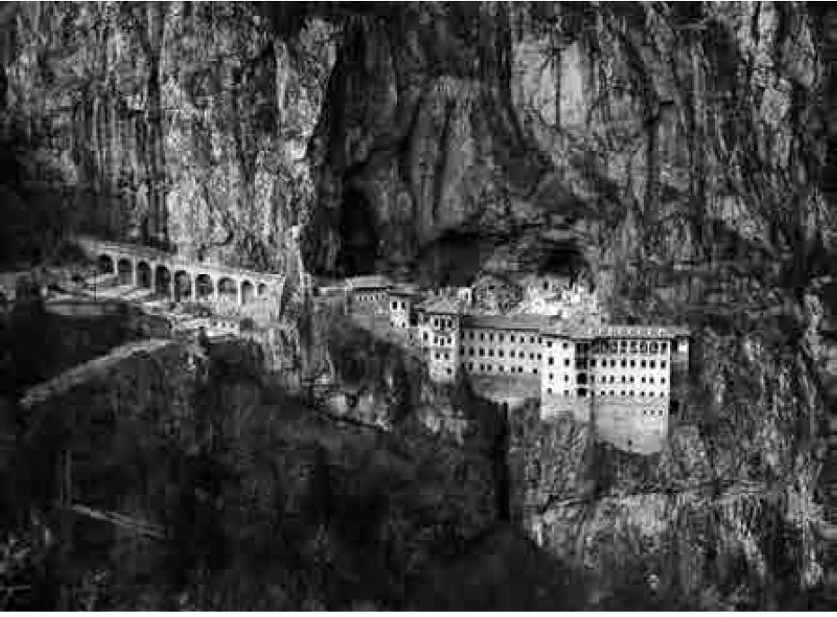

Δίστιχα:

Θάλασσα, Μαυροθάλασσα, τό κύμα σ’ ’κι φογούμαι[39] νά έρούζναμε σά κύματα σ’ κι άπέσ5 νά κολυμπούμε.

Φώταξον, Ήλιε, ντό χουλέντς[40] ολον τήν Μικρασίαν, τη Πατρίδας ίμ’ τά ραχία ντό έχνε νερόπα κρύα.



Ό Διγενής

Σ’ εναν τ’ άλών ένίκεσεν ό Διγενής τόν Χάρον,

σ’ άλλο τ’ άλών ψυχορραγεί καί παίρ’ τήν ψήν’[41] ό Χάρον.

* ’Επέρες, Χάρε, τό ψοπον5 άτ τού Διγενή τ’ Ακρίτα, κλαίει ή μάνα τ’ καί θρηνεί καί άτόν παρακαλεί.
* Νέα παλληκάρια παίρτς καί άφήντς γραιάδες καί γέρτς. Έλα έπαρ’ καί τ’ έμόν, καί άτόν ποίσον[42] γερόν.



Το Ταμαν

Τραπεζούντα, Τραπεζούντα, Σμύρνη καί ερ’μον58 Άδολί, τ’ όμμάτα μ’ δάκρα γομουνταν γιά τά μέρα μουν έκει. Πρόσφυγας έγώ έγεννέθα καί κρατώ άα5 σ’ Άδολί, Σουμελά, 'Άγια Σοφία, Κρίνη καί ’Άξιον Έατί, ένενήντα χρόνα πά^νε ντού V είμες, πουλί μ’, έκει.

Μάνα, έφτάω εναν τάμαν.

Σήν ζωήν έμουν έντάμαν νά εύρίουμες έντάμαν αό Χαψίκιοϊ, αό Στάμαν καί σό Άδολί.

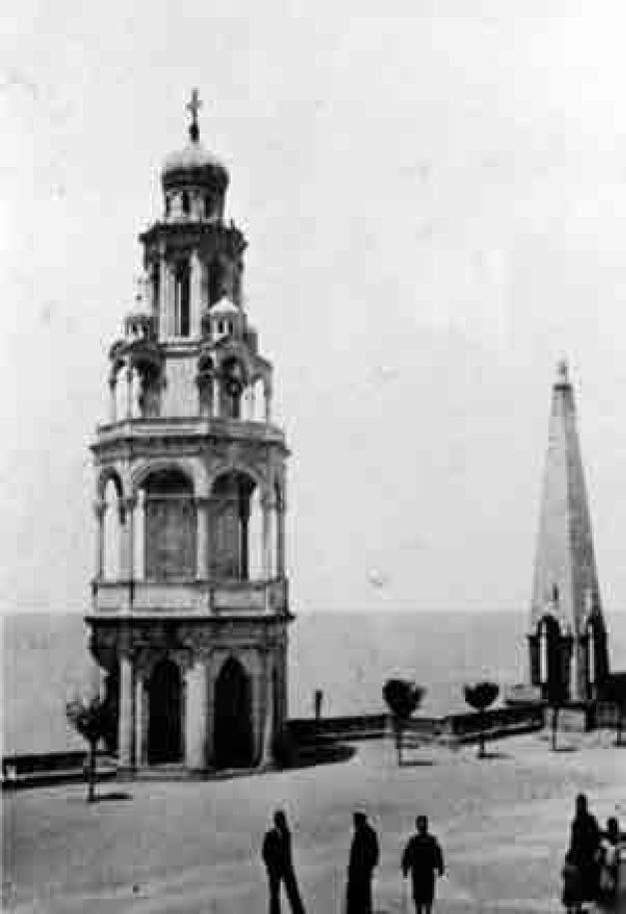

Ένας γραία άροθυμαται

Είνας γραία άροθυμαται, κλαίει καί άναστοράται[43], τήν Πατρίδαν άτ’ς θυμάται καί τά μέρα μουν έκει. Έλεεν γιά τά ραχία, τά νερόπα τουν τά κρύα, πόσοι Πόντιοι έσπάγαν[44], πόσα μοναστήρια έκάγαν. Καλομάνα, έφτάω τάμαν σό Χαψίκιοϊ, σό Στάμαν νά εύρίουμες έντάμαν, σό Καραντενίζ[45].

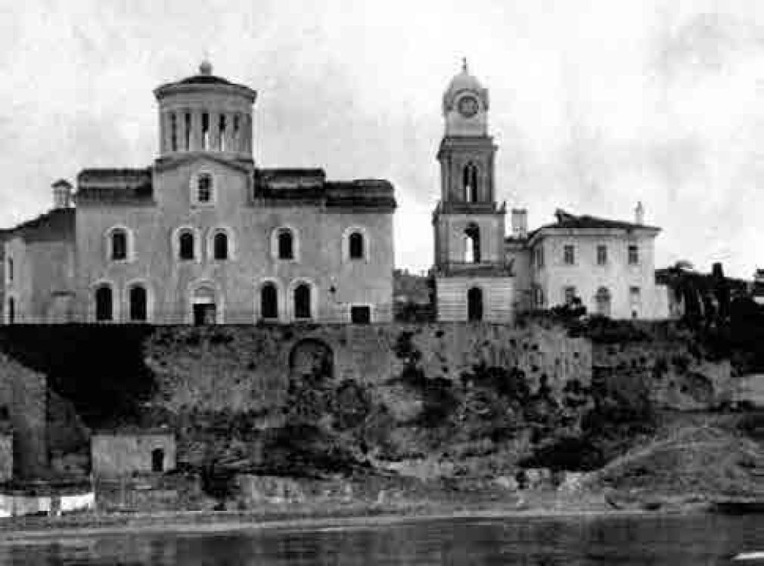

Πρόσφυγας έγώ έγεννεθα

Πρόσφυγας έγώ έγεννεθα καί κρατώ[46] άσ’ σ’ Αδολί.

Σήν έγκάλα σ’ έκράνες, μάνα, σ’ έναν χέρ’ έναν παιδί, σ’ άλλο έκράνες τήν εικόναν καί σήν βούρα[47]σ’ τό ψωμί. Καλομάνα, καλομάνα, πρόσφυγας είσαι γιατί;

Σήν εικόναν θέκ’ς[48], μανίτσα μ’, θρυμουλόπ5 άσ5 σό ψωμί καί τ’ ομματόπα σ’ δακροΰν’νε πού θά φεύ’ς άσ5 σ’ Άδολί. Σά παπόρα έστοιβάγαν ολ’ οί Πόντιοι μαζί έρημάγανε τ’ οσπίτα καί ό βίο μουν έκεί.

Καλομάνα, καλομάνα, χαιρετίας[49] άσ5 σό Στάμαν, τήν εικόνα σ’ έχω, μάνα, άσ5 σό σπίτ5, άσ’ σ’ Άδολί



Τό Ερζερούμ

Κάθε δενδρίν σό Έρζερούμ μέ αίμαν ποτιμένον.

Άχ, Έρζερούμ, αχ, Έρζερούμ, χιλοκαταραμένον.

Πόσα παλληκάρα έχ’νε σε μέ αίμαν ποτιμένον.

Άχ, Έρζερούμ, αχ, Έρζερούμ, μυροκαταραμένον.

Τό αίμαν πόσων κουτσικίων άπάν ία5 έν βυμένον.

Άχ, ό Κεμάλ τοί Πόντιους έχάσεν εναν-εναν.

Πόσα παιδία σό Έρζερούμ έκει είναι χαμένα.

Όλα ό Κεμάλ έσκότωσεν, πουλί μ’, άπ’ εναν-εναν. Κατσιάκ’66 έποικα κι έφυγα σά δένδρα έγώ κρυμμένον. Άχ, Έρζερούμ, αχ, Έρζερούμ, έσύ καταραμένον.



Τραντέλλενας

Τραντέλλενας[50] καλωσορίζ’ μέ κάμαν[51] σό ζωνάρι, κοντοσταλίζ’[52] τό άλογον καί λέει σό παλληκάρι.

Σ’ άοΰτο τήν καρδίαν τ’ έμόν, άπέσ’ άτς εν5 γραμμένον. Όρκίσκουμαι καί σόν Θεόν, καρδία μ’ τυραννιγμένον, νά παίρουμε τά μέρα μουν, κι άς κείμαι ματωμένον[53].

Χαψικεέτες έμορφος καί τρανόν παλληκάρ’, τά φυσεκλίκα ζώσκεται τη Σάντας τό λοντάρ’.

Τραπεζανλής καί έμορφος Ρωμαίικον παλληκάρ’, τά φυσεκλίκα ζώσκεται καί έχ τοΰ Θεοΰ τή Χάρ’.

Τραπεζανλήν καί εμορφον τη Σάντας παλληκάρ’, οί Τοΰρκ’, πουλόπο μ’, έχ ν’ άτα τά κόλυβα σό ζωνάρ’[54].



γτι r W r r «

Το είκοσι δυο, μανα μ’

ΓΤΊ / V Q / / Alt r t

Το είκοσι δυο, μανα μ, εγεντον το κακόν,

If t t 5 /«»/_}»/

επεραν το σπιτοπο μ και τ αρνιν τ εμον.

Έσκότωσαν κι ερήμαξαν ολον το μιλετ5

καί σο Έρζερουμ, μανίτσα μ’, εχαθαν οί χωρετ5.

Άχ, Χριστε καί Παναΐα, κρατ εσυ σο χερ’

V Q / V / A t V t A

εναν δίστομον μαχαιρ, κοφτερον μαχαιρ.



Ό Πόντον εν’ ή Πατρίδα μ’

Ή Πατρίδα μ’ εν* ό Πόντον καί ε% θεόρατα βουνά, τά τσιτσακόπα72 τ’ άνθοΰνε μοναχόν Καλομηνά.

Σ’ έκκλησίας, σά χωρία έπέμ’ναν τά χαλάματα, τ’ ομματόπα μου V έλέπ’νε καί κυλίουν* δάκροπα.

Φούσκωσον, Καραντενίζ, ή καρδία μ’ νά ταγιανίζ’ καί ή ψή’ μ’ άς πάει ψηλά άπάν* σό Όρος του Μελά.



Γράμμαν σόν Θεόν

Σόν Θεόν θά στείλω γράμμαν,

μ’ άνεσπάλ’ Άτός τό Στάμαν, τήν Λαραχανήν.

Καί θά λέω σόν Θεόν,

ν-τ επαθεν τ’ άρνίν τ’ έμόν κι ολον τό μιλέτ.

Συραδάζοντας θά λέω

γιά τόν πάππο μ’ καί θά κλαίω ν-τ εσυρεν άτός.

Τέσσερα παιδία έχάθαν καί σήν Τραπεζούντα έθάφταν.

Σά παπόρα έστοιβάγαν καί ντό είχαν κι άνταλλάγαν.

Άχ, Χριστέ καί Παναΐα, ’χάθεν ή Μικρά Άσία, εμορφα μουν τά ραχία, τά παρχάρα κι ή Ευδοξία. Κι’ ολ’ οί Πόντιοι έντάμαν, άς έφταμε ένα τάμαν:

Μύρα χρόνα αν δαβαιν’νε,

Πόντιοι θά άπομέν’νε.



«Θ’ άνοίεται ή πόρτα τή Άγιά-Σοφίας...»

ελεεν ή γραία ή Ανατολή

Σήν Πόλ’ θά πάνε προσκυνούν οί Έλληνες ποππάδες καί θά λαρουνταν vX έγέντανε τά πρώτα τά γεράδες. Άτό είδα το σ’ ορωμα μ’, λέω μέ τήν καρδία μ’, θά πάμε προσκυνούμε έμεις καί τήν Άϊάν Σοφίαν.

Θ’ άνοίεται ή πόρτα ν’ ατ’ς, άτό τό κλειδωμένον σ’ άτό έχουμε δίκαιον άσ5 σόν Θεόν γραμμένον.

Θ’ άνοίεται ή πόρταν ατ’ς καί μέ έναν φωνήν θά σφάεται σήν πόρταν αΧς Ελληνικόν άρνίν.

Άτό είδα το σ’ ορωμα μ’, λέω μέ τήν καρδία μ’, θά πάμε προσκυνούμε έμεις καί τήν Άϊάν Σοφίαν.

Ανατολή Βασιλειάδου εκ Πόντου



«Ξηρανθήτω ημίν ο λάρυγξ, εάν επιλαθώμεθά σου, ω Πάτριος Ποντία γη.»

Λεωνίδας Ιασονίδη

(Να ξεραίνεται η γούλα μ’, αν ανασπάλλω την πατρίδα μ’, τον Πόντον. Κώστας Π. Μαυρόπουλος)

Η γούλα μ’ να ξεραίνεται - Πατρίδαν ’κ’ ανασπάλλω.

Την Ζύγαναν, την Σουμελάν άλλο ασ’ σό νού μ’ ’κ’ εβγάλω.



Όρμάνα περιδιάβαστα

Πολλά χρόνα έπέρασαν άσ’ σό είκοσι δύο, vf έχάσαμε ας παίρουμε σ’ έμέτερον τόν βίο.

Βουνά ψηλά κι έλάτα φυλλωμένα, όρμάνα περιδιάβαστα, πού είστεν σκλαβωμένα.

Θεέ μ’, ζυγόν νά λύνουμε άουτο άδά τήν ώραν καί λευτεριάν νά ’λέπωμε73 σ’ άουτο άδά τήν χώραν.



Τό Καταιάκ

Κάθε δενδρίν σό ’Ερζερούμ μέ αίμαν ποτιμένον, καταιάκ εποικα κι έφυγα σά δένδρα εγώ κρυμμένον.

Άχ, Ερζερούμ, αχ, Ερζερούμ, εσύ καταραμένον.

Τό αίμαν πόσων κουτσικίων άπάν ία5 έν βυμένον.

Πόσα παιδία σ’, Ερζερούμ, εκει είναι θαμμένα, όλα ό Κεμάλ εσκότωσεν, πουλί μ’, άπ εναν-εναν.

Άχ, Ερζερούμ, αχ, Ερζερούμ, τά ΠΕΤΡΑΣ ΙΣ ΜΑΤΩΜΕΝΑ.



Δίστιχα:

Άχ, Κωδωνά Γεώργιε, Σουμέλα Παναΐα, σή Πατρίδας ίμ’ τά ραχία τρέχ’νε νερόπα κρύα.

Σό Ερζερούμ, σό Ερζερούμ εχάθεν ό άδερφός ίμ’, καί ό Κεμάλ εσκότωσεν τ’ ομμάτα μ’ καί τή φως ίμ’.



Ακρίτας εν’ ό Διγενής

Χάρε, έπέρες τόν Διγενήν, Τραντέλλενα κλωνάρι, έχάθεν ό Ακρίτας ίμ’, τό τρανόν παλληκάρι.

Κλαίει ή μάνα τ’ καί θρηνεί καί γιά τ’ άτόν μοιρολογεί. ’Χάθεν τό άρνί τ’ έμόν τό μονάκριβο μ’, μικρό μ’.

Έβούρκωσες, Καραντενίζ, καί κλαίς τό παλληκάρι, αμον άουτον Πόντιον τη Σάντας τό κλωνάρι.

’Χάθεν, πουλί μ’, ή πατρίδα μ’, ’χάθεν ή Ρωμανία.

Σό δίκαιον πιστεύω έγώ, σήν παλιγγενεσία.

Είπεν άτά ό Διγενής σ’ εναν τ’ άλών5 σόν Χάρον. Έποίκεν όρκον σόν Χριστόν πώς θά σκοτών5 τόν Χάρον.

’Χάθεν, πουλί μ’, ή πατρίδα μ’. Έχάθεν ή Ρωμανία. Δίκαιον έχουμε Χριστόν, θά δί’ τήν Μικρασίαν



ν'

Τά δίστιχα τη Σιάσενας

’Εδώ παρατίθενται τά παραδοσιακά δίστιχα πού σιγο- τραγουδοΰσε ή Ελένη Σαββίδου (Σιάσενα) στό καφενείο του γιοΰ της Περικλή. Προέρχονται άπό τήν προφορική πα­ράδοση καί χαρακτηρίζουν τίς περιοχές καταγωγής μας άπό τήν Πατρίδα.

Ή καταγραφή αυτών έγινε τήν 1 Ιουνίου 2013.

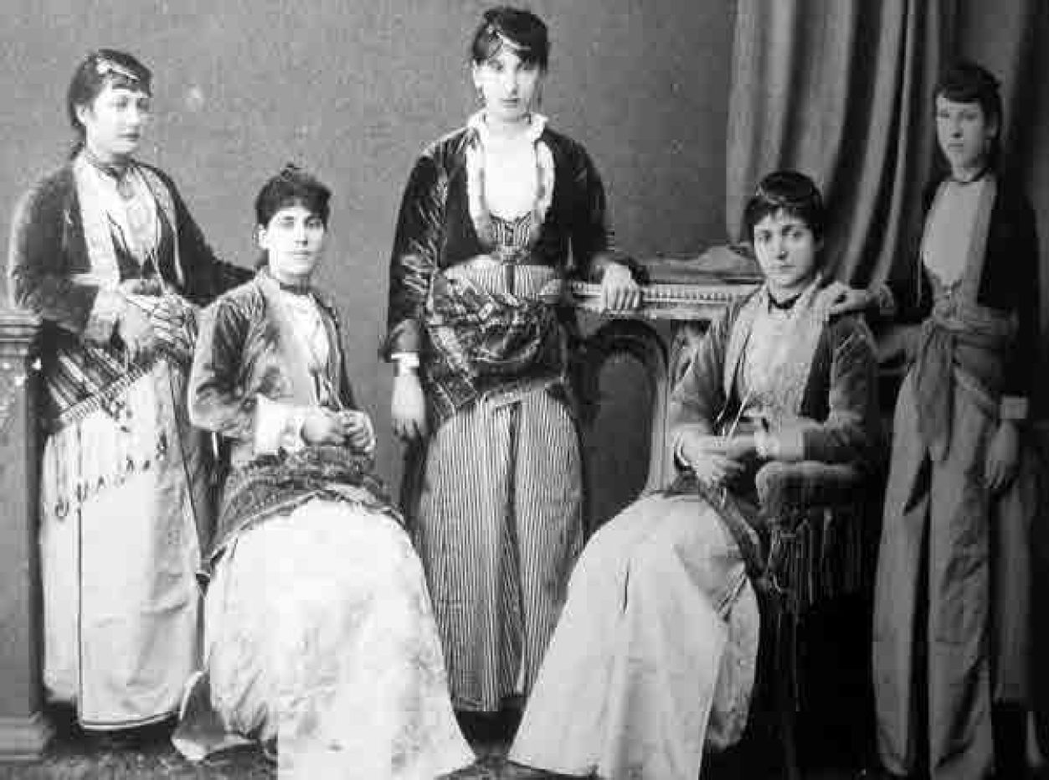

Πως νά ’φτάω καί χαίρεται ή καρδία τ’ έμόν, τά παιδία μ’ όλα έφυγαν καί έπέμ’να μαναχόν.

Πολλά μερακλανεύκουμαι74, χωρίς νά θέλω κλαίω, τά τέρτα μ’, τά παράπονα μ’ έγώ τίναν θά λέω.

Άρμέντς ποπάς έβάφτισεν άτό τ’ έμόν τ’ άρνόπον ’κί θέλ’ ν’ άποχωρίεται άα5 σ’ έμόν τ’ έγκαλόπον.

Σόν Ούρανόν πετα πουλίν, σήν γην έφτάει ίβόραν[55], κατηγορουν καί λενε με έσυ αγαπας τήν χώραν.

Τ’ όμμάτα σ’ καταγάλανα κι ή έγάπ απεσ5 γραμμενον, ανοιξον ας έλεπ5 ατα[56], καρδία εχω καμμενον.

Σόν ούρανόν χρωστώ τήν ψή’ μ’, σόν 'Άδην τό κορμόπο μ’, σ’ έσεν τήν κόρ πα ντό χρωστώ και τυραννιεις τό ψοπο μ[57].

Άγγελ’ νά παραστεκ’νε σε καί Θεόν αναμεν σε, όσον έχάρες με τ’ έμεν έκείνο θά απομεν σε.

Που είσαι καί ’κί φαίνεσαι, σό έξώπορτο σ’ ’κί βγαίνεις, θαρρώ, πουλί μ’, ένουνιξες καλόγραια νά γενεις.

Πορπα, ποπά, πορπα, ποπά, τ’ αρνόπο μ’ ελα απόρ’ξον[58] ατό καλά αν ’κί γίνεται, τό σπίτι μ’ ελα κόλ’τσον[59].

Παρχαρομάνα έλάλεσεν[60], έλάτεν σά παρχάρα[61],

5 / / W t OO 5/0 II O / 5 0/

έγώ τά χονα[62] ελιωσα καί τήν χλόην έχλόισα.



Τ’ άστρα μέ άστρα πολεμούν, ό Ήλιον μέ τόν Φέγγον, σόν 'Άϊ Σέρ’ άπανκαικά[63], Άρμέντς μέ τήν ’Ελέγκον[64].

Καί όσον έτραγώδεσα καί όσον είπα-είπα,

έμέν καί τό μικρόν τ’ άρνί μ’, ντ5 έπόρεσαν[65] κι έποικαν.

Τρυγώνα μ’, άπαράλλαχτα όμάεις[66] τ’ έμόν τ’ άρνόπον, ντό έμορφα καί έπιδέξα[67] κρατείς τό δρεπανόπον[68].

Ξερόν ψωμίν μή δίτε[69] με, σύνταν[70] τρώω θρυμουλίζω[71]. Τά έμορφα τά κορτσόπα σύνταν στέκω, τσιρμουλίζω[72].

Δεξά θά βάλω τό μαχαίρ’, σ’ άριστερά ρεβόλ’[73] καί θά τερω[74] ποιος θά λέει γιά τήν έγάπ5 τ’ έμόν».



’Εμέν ή μάνα μ’ είπε με: «Υίέ μ’, γουρπάν σά κάλλα σ’95. Τά έμορφα τά κορτσόπα ίεύ’νε96 σήν έγκάλα σ’.

Λέω νά παρχαρεύ’ς άτεν, νά έφτας άτεν Ρωμάνα,

/ / ι ι ~ ι ι ι ι ν Λΐι

νά παιρτς άτεν και πας κι έμπαιντς έκει, σά αγρα τ ορμάνα.

Ό κόσμον νά χαλάουτον κι ή γη νά θεμελιουτον, τ’ έμέτερον τό σεβταλούκ τεΐ νά μή τελειούτον.

JT-1 I Ύ *11 111 t

Εγω είμαι τ έσέτερον και έσύ τεμετεριον, έποικες με και λάσκουμαι97 άπεσκέσ’ σό χωριον.

ΤΛ / / / ~ II*. !

Βουρκούμαι κάστρα νά πατώ, χωρια νά χαλάνω, βουρκούμαι, τρυγωνιτσα μου, σόν κόρφο σου νά πιάνω.

Άποθαμένον άνασταΐν’ άτό τ’ έσόν ή έγκάλα, νά άγιάζ’ ό κύρ’ ντ5 έποικε σε και ή καλέσα ή μάνα.

Έσύ τήν μάνα σ’ ’κι πονεις,

πουλόπο μ’ ξάι98 ’κι τσιούεις99 με,

ερθες έπέρες τό γιαβρι μ’ , διπλά νά τυραννιεις με.



1. κάλλος, ομορφιά
2. ταιριάζουν
3. γυρίζω άπό δώ καί άπό έκεΐ, γκιζερνώ
4. καθόλου (άπό τήν άρχαία μονάδα μέτρησης σιτηρών ξάγι)
5. λυπάσαι

Ό Θεόν πολυέλεος, ’κί κόφκουνταν τ’ όμούτα[75],

100

101

102

103

104

105

καί τ’ άδερφόπα μ’ θά ερχουνταν καί μέ τά χαβεσλούκα[76].

Τραγωδώ, παργορεύκουμαι[77], κι αν σταματώ, θά κλαίω. Τά τέρτα[78] μ’, τά παράπονα μ’ έγώ τίναν[79] θά λέω.

Άοΰτο τ’ έμόν ή καρδία καί ντό πολλά έκάεν

/ ί « V t tt f \s f 5 s/ f

καί άρ αμον τό Καρακαπάν χονόπα έσκεπάεν.

Βάλε νερόν, βάλε κρασίν, βάλε νερόν άς πίνω.

’Κί φογοΰμαι τόν θάνατον, τ’ άρνόπο μ’ ποΰ θ’ αφήνω.

Ποΰ είπαν πα ας είπανε, ποΰ V είπαν πα άς λέγ’νε, τά ύστερνά θά χαίρουμες καί οί του®μάν[80] θα κλαιγ’νε.

Άνάθεμα τό τέσσερα κι άνάθεμα τό δέκα, κι ανάθεμά’ τον πού θά παίρ’ άτός γραίαν γυναίκα.

Όμνώ καί καταράσκουμαι σ’ όμμάτα σου τά δύο καί σόν Θεόν όρκίσκουμαι, έσέν ’κί παραδίω.



Χίλα τρακόσα ψέμματα κι άλλα έκατόν θά λέω, θάλασσα, ’κί φογουμαι σε, βαθέα θά ταλεύω[81].

Έλα άπάν σό ®ύριγμα[82] μ’, ελα άπάν σήν λαλία μ’, ελα τέρεν τά αϊματα ντό τρέχ^νε άσ5 σήν καρδία μ’.

Τό φίλεμαν τιδέν πα V eV, σπογγίζ’[83] άτο καί χαται.

Τό δάξιμον[84] άρ’εν’ ντό έν’, σιχνών’[85] καί άλλο ’κί χαται.



Τή σεβντάς τά δίστιχα καί άλλα πολλά

111

112

Ό Θεός Έρωτας σαγιτεύει τίς καρδιές πού γυρεύουν τό άλλο τους μισό, πού μεθούν από τά βέλη του, πού χτυπούν

> Ο r r c* r r r r rr r > r

άλύπητα τις καρδιές και τό κορμί μας. Κομμάτι αναπόσπα­στο της ποντιακής παράδοσης, τά ερωτικά μας τραγούδια και δίστιχα, πού άλλα μιλούν γιά τόν ανεκπλήρωτο έρωτα,

>' ο ο j Jr r rv /Λ ~ r rv r y r >'0 0

άλλα γι αυτόν πού μας μεθά και μας τυραννιζει και άλλα γιά τόν παράνομο έρωτα. Έτσι και εγω, μεθυσμένος όντας, μιλώ γιά τήν άγάπη πού άπό τόν πρώτο της χτύπο μού θόλωσε τόν νού.

Κανειται vf έτυράνν’τσες[86] [87] με άτόσα πολλά χρόνα, τά τέρτα μ’ καί τά βάσανα μ’ θά βάλ’νε με σό χώμα.

Μή δί’ς με άλλα τερτόπα, μή δί’ς με άλλα πόνα.

Άά σά τερτόπα τά πολλά θά βάλτς με άπέά σό χώμα.

Τ ομμάτα σ’ είναι γαλανά, τά φρυδόπα σ’ συρμένα καί τά χειλόπα σ’ τ’ έμορφα κόκκινα είν βαμμένα.

Έλα, έλα μέ τ’ έμένα,

κανειται ολον τον χειμωγκόν π έσέναν ένεμένα.

Έναν εμορφον μικρόν τήν καρδία μ’ παλαλών5.

Θεέ μ’, νά φτάς άτό τ’ έμόν, τό καρδόπο μ’ νά λαρών5112.



Κορτσόπα έμορφα πολλά έσέβαν σόν χορόν καί είνας κοντέσα πολεμά άπάν5 ίμ’ νά γριβών5.

Έναν κακόν έποικα έγώ κι ό νους ίμ’ πάει νά χάται, έσέν5 ντ5 έφέκα μαναχόν σόν δωμαν νά κοιμάται.

Μή δί’ς με άλλα τερτόπα, μή δί’ς με άλλα πόνα, κανειται ντ5 έτυράντσες με άτόσα πολλά χρόνα.

Σήν έγκάλα μ’ νά κρατω τό κορτσόπον ντ5 άγαπώ.

Ους έγώ νά άποθάνω, άτό θά γλυκοφιλω.

Θάλασσα, οντες γαληνεύ’ς, φέρον τ’ άρνίν τ’ έμόν, γλυκαία νά φιλω άτό ώσπου νά ξημερών5.

Δύο είναι τά τερτόπα μ’, τό εναν εν5 μικρόν.

Τη τρυγώνας τό φίλεμαν τήν καρδία μ’ θά λαρών5.

Τόν μήναν πού είναι κάλαντα, τόν μήναν πού είναι χονα, θά λάσκουμαι μεσανυχτί άπέσ σά άχερώνα.

Τόν χειμωγκόν, τόν χειμωγκόν έφταμε καβουρμάδες, θά δέ^νε σας πισθάγκωνα παντέμορφα νυφάδες.

Ό Τάσον κι ό Χαράλαμπον πάνε σά μουχαπέτα, κι ή κεμεντζέ χελιδονίζ’ καί λέν5 άτοίν νεσπέτα[88].



Ποπάδες καί πνευματικοί, π έμέν ξυμολογατε, τά κουσούρα[89] vX έποικα έγώ καλλίον μ’ έγροικατε.

Όλον ό κόσμον έλεεν καί γιά τ’ έμας, άρνόπο μ’, έμέν vX έμόνασες[90] έσύ άπάν’ σό κρεβατόπον.

Χονί’αν τά ψηλά ραχά, έκαπατεύταν[91] χόνι χονί εν τό σαρίν[92] τ άρνί μ άτό τό χειμωγκόνι.

Τ’ ομμάτα σ’ είναι καστανά, τά χειλόπα σ’ μελένα, τ έμόν τήν καρδία μή κλαινίεις[93] καί τσιμενίεις έμένα.

Πλούτη έγώ V έζέλεψα, έζέλεψα τ’ ομμάτα σ’, χρωμαν ντό έχ* ή θάλασσα εύρίεται σ’ ομμάτα σ’.

Πόνα, καημοί καί βάσανα θά καινε τήν καρδία μ’ καί τό φαρμάκ’[94] ντό δί’ς σ’ έμέν θά καίει τήν καρδία μ’.

ΝΧ έφτάω δίγ* με ό Θεόν, άρνί μ’, έγώ γιά σένα.

Σο κάθε φίλεμαν τ έσόν λύουμαι γιά X έσένα.



Έζήτεσα άσ5 σόν Θεόν έγώ νά ζω τά χρόνα μ’ καί συ τερεις νά κόφ ς άτά με τά πολλά τά πόνα.

Απάν σά ψηλά τά ραχία έτσοκεψεν η δυσα, τό καρδόπο σ’ θά καίω έγώ, θά φτάω μαυρον πίσσα.

Τ’ ομμάτα σ’ είναι πλουμιστά, τά χειλόπα120 σ’ μελενα,

V / 5 / / V / } / } » /

εσυρες καί έκάρφωσες τό μαχαίρ γιά τ έμενα.

Έφώταξεν ό πρόσωπο σ’ κι έδυσωσαν121 τ’ ομμάτα μ’ καί τό γλυκυν η καλαϊτ®ή122 σ’ έφτάει έμεν5 κομμάτα.

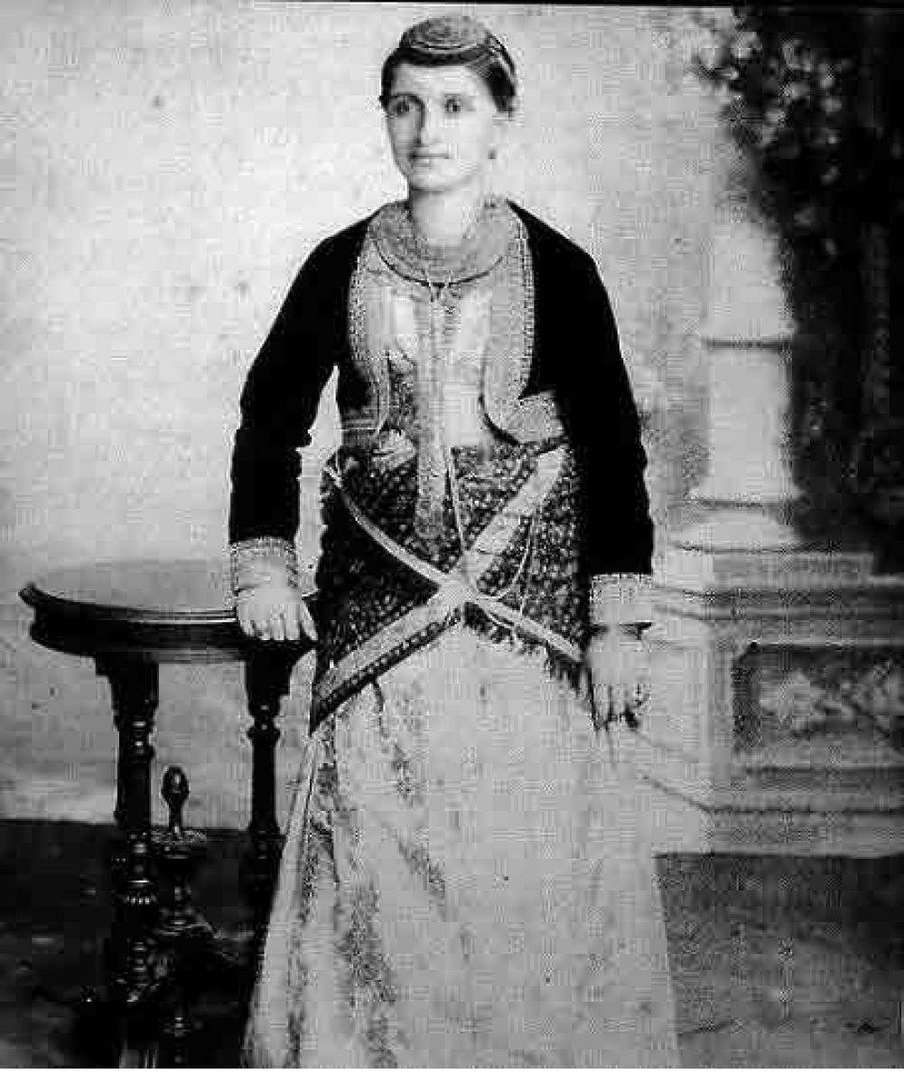

1. χειλάκια
2. σκοτείνιασαν
3. ομιλία

Τό φίλεμα σ’ πολλά γλυκύν, έκαψεν τήν καρδία μ’, καί ή άγάπη σ’ τό τρανόν θά παίρ’ τ’ έμόν τήν υΐαν123.

Έλα, παπόρ’, έλα, παπόρ’, έλα σιμά σήν ακραν, φέρο με τό σαρίν τ’ άρνί μ’ άά σή κοσμη τήν ακραν.

Ή έμορφος έχ τό χατίρ’124 κι ή ασκεμος125 τήν μύαν126, θέλω νά άγκαλάζω σε μίαν καί αλλο μίαν.

Πουλί μ’, τά ματοτσίνωρα σ’ έναν γραμμήν έφτανε.

Όντες τερουν άποφκακέσ5127, λύχνον128 σήν καρδία μ’ βάλ’νε.

Άρνί μ’, τά ματοτσάκα σου έμέν θά παλαλων’νε129 καί τά φιλέματα130 τ’ έσά τόν άνθρωπον λιγων’νε131.

123

124

125

υγεία

χατίρι

άσχημη



1. μύγα
2. άπό κάτω
3. λυχνάρι
4. θά άποτρελάνουν
5. φιλιά
6. λιγώνουν

Έγάπ5 τρανόν εχω γιά σέν, παντέμορφο μ’ τρυγώνα, τή μάνα σου θά λέγ ατο, νά χαίρεται η κορόνα.

Κορτσόπον, δέβα[95] φέρο με εναν δίστομον μαχαίρι, αρ μέ τ ατό νά σφάουμαι αν κι θά εφτάμε ταίρι.

Κορτσόπον, εγροικω ατό, αρνί μ’, ασ σήν θωρέα[96] σ’. Θά βάλτς με σήν εγκάλα σ’ νά γίνουμαι Βασιλέας.

Του Ήλ’ τό πρόσωπον φωτάζ’, αμον τ’ εσόν, τρυγώνα μ’, εντάμαν νά κυλίουμες[97] σό πουπουλένον στρωμαν.

Έρθαν, τρυγώνα μ’, τά γιορτάς, ερθεν τό Νέον Έτος, ερθεν ό χρόνος ντού θά πας εσύ νύφε εφέτος.

Ρωμάνα έμορφος πολλά ώράζ’ πέντε-εξ αρνία.

Έκούιξ ατεν: «Έλα αδά» καί V εκ’σεν τήν λαλία μ’.

Τά ταπιέτα[98] σ’ τά κακά εγώ, πουλί μ’, φογουμαι καί όντας λές με τά κρίματα[99] σ’, πάω νά παλαλουμαι.

Όντας ελέπω σε, πουλί μ’, χαρχαταρά τό _όπο μ’, καί ασ5 σήν εγκάλα μ’ όντας φεύ’ς, λύεται τό καρδόπο μ’.



Έρθαν, τρυγώνα μ’, τά γιορτάς, τήν ψή’ μ’ ν’ άπονεγκάζω, σά μουχαπέτα πού θά πας, τέρτα θά σειραδάζω

’Εμέν κομπών ή καλατσή σ’, τά σαρία μαλλία σ’, με τό γλυκύν τό φίλεμα μ’ θά καίω τήν καρδία σ’.

Άσ5 σήν έγκάλα μ’ τό τρανόν ’κί θά έβγαίντς, άρνόπο μ’, τόν κύρη μου θά λέγ’ άτο πώς θά φτάω τό σπιτόπο μ’.

Ή έμορφος τήν ψή μ’ θά παίρ’, μέ νάζ’ καί ταπιέτα, μέ τό ρακίν θά σβήν άτά καί μέ τά μουχαπέτα.

Φώταξον, Ήλιε, νά λαρώντς τά πόνα, τά γεράδες, άσ σό πολλά τό σεβταλούκ ’γομωθα έγώ πελάδες.

Έγάπ5 τρανόν έχω γιά τ’ έσέν, παντέμορφον άρνόπο μ’, δέβα καί πέει τή μάνα σου καί γιά τ’ έμάς, γιαβρόπο μ’ .

Έγάπ5 τρανόν έχω γιά τ’ έσέν5, παντέμορφον άρνόπο μ’ τά κλειδόπα σ’ νά εύρηκα σό έξώπορτο σ’, κορτσόπο μ’.

Μάνα, μή καταρασαι με γιά τ’ άτεινές[100] τό κριμαν, άπό βραδύς θά άρχινω νά τρώω μόνον τρίμαν.

Καλομηνά θά έρχουμαι σ’ όσπίτ5 τ’ έσόν, άρνόπο μ’, καί του Σταυρίτε[101] θά άρχινω νά χτίζω τό σπιτόπο μ’.



Όλα του κόσμου τά στραβά, άρνόπο μ’, θά ίσάζω καί άά σά χειλόπα σ’ τά γλυκά τό μέλ’ν άτουν θ’ άρπάζω.

Άσ’ ολα του κόσμου τά στραβά εναν, πουλί μ’, V άλλάζω, ντό εκαψεν με ή σεβτά σ’, άτό, πουλί μ’, V άλλάζω.

Κορτσόπον, ξάι μ’ έντρέπεσαι καί φίλ’ με άπέά σό στόμαν, εναν κενέαν με τ’ έμέν θά βάλ’νε μας σό χωμαν.

Έλα, Ήλιε, καί φώταξον νά χάν’ τ’ ίχνάδ’ ό Φέγγον, τήν νύχταν νύ έγκαλάστες με έφώταξεν καί ό Φέγγον.

Έναν αστρον σόν ούρανόν έρχίνεσεν καί χαται, κι ή κόρ’ πα πού έλέπ5 ατό, έρχίνεσεν κι εύχαται.

Κορτσόπον έφτανάλλαγον[102], άπόψ’ μ’ έμέναν κεισαι, τή χαραή π έγνέφισα[103] τερω καί πουδέν[104] V είσαι.

Εγώ σύρω τήν καμονήν, έγώ σύρω τά πόνα.

Διπλά τήν κάμαν μή καρφώντς καί βάλτς με άπέσ’ σό χωμαν. Τό φίλεμα σ’ εν5 πού λαρών άτό τ’ έμόν τόν πόνον, αμον έκεινο τό μαχαίρ ντό κόφτ ή κάμα μόνον.



Καί ή κάμα ντό έκάρφωσες σ’ έρημον τό καρδόπο μ’, τό αίμαν ντό θά τζιμπονίζ’[105], θά κοκκινίζ’ τόν τόπον.

Άπόψ καί ους[106] νά ξημερών’ έκοίμ’νε μέ τ’ άρνόπο μ’, τή χαραή[107] π έγνέφ’σα έκράνα σε σ’ έγκαλόπο μ’.

Τ’ όμμάτα σ’ είναι γαλανά, θάλασσας έχ’νε χρώμα, χειλόπα πετροκέρασα φιλούνε με σό στόμα.

Τό σεβταλούκ, τό σεβταλούκ τ’ έσόν ή έγάπ νικά το, έλα, κορτσόπο[108] μ’, μέ τ’ έμέν ή μάνα σ’ μ’ έγροικα το.

Ή ώρα έπηεν τέσσερα, V έπορώ νά κοιμούμαι, ασ5 σά φιλέματα τ’ έσά πάω νά παλαλουμαι.

Τερουνε με τ’ όμματόπα σ’, γελα με τό χειλόπο σ’ κι έγώ, με τά φιλέματα μ’, θά καίω τό καρδόπο σ’.

Κορίτσ5, τήν στράταν ντό πατεις άφήντς άπάν’ τ’ ίχνάδ’[109] ίσ’. Άπάν σ’ ίχνάδ’ θά πορπατώ γιά νά βρήκω τά κάλλα σ’.



Κορτσόπον είπα σε εμορφον, μή παίρτς άτό άπάν ία5, ολα τά καρδίας μή κλαινίεις, μέ τ’ άσπρον τό φουστάν ία5.

Τάσο, σάν παίζ η κεμεντζέ, γιά πέει εναν τραγωδία, γιά τά κορτσόπα τ’ εμορφα, ντό καίγ’νε τήν καρδία μ’.

’Εσύ είσαι τό κορτσόπο μ’, έσύ είσαι τ’ άρνόπο μ’, άπόψ έκράνα σε σφιχτά, σ’ ερημον τ’ έγκαλόπο μ’.

Τό Τετελέρ, τό Τετελέρ, Χαψίκιοι καί Στάμαν, τά κορτσόπα νύ έγάπεσα Λαραχανίσσα είχαν μάναν.

Τό Τετελέρ, τό Τετελέρ θ’ ετον πολλά καλλίον, αν V είχεν τοι δαβόλτς ναθέ, θ’ έμοίαζεν χωρίον.

Μωμοερί, μωμοερί, δαβολικά καϊτέδες, έφτανε τόν ποπάν έμουν καί πατει τά ίκαράδες.

Ό γέρον καί ό δάβολον κι ολα τά μωμοέρα εναν ποπάν έποίκανε νά χαται άσ σά γέλα.

Γιά πέ’τεν σόν ποπάν έμουν τ’ έμέτερα τ’ άτέτα[110], σά μωμοέρα ό δάβολον φτάει μόνο μουχαπέτα.

Παρακαλώ σε έγώ, Θεέ, νά δί’ς με πολλά χρόνα καί άσ σήν ζωή μ’ νά χάντανε[111] τά ερημα τά πόνα.



Θεέ μ,’ νά δί’ς με σήν ζωή μ’ νά ζω κάμποσα χρόνα καί μέ τήν ψή μ νά πολεμω καί νά μήν εχω πόνα.

Έρθεν ή άνοιξη, πουλί μ’, έδέβανε τά κρύα κι ερθεν ό μήνας ό καλόν γιά τά ψηλά ραχία.

Ή ζωή καί ό θάνατον σ’ άοΰτο άδά τήν ζήση, τήν ζωή δίγ’ μας[112] ό Θεόν, τό γήρας ασ5 σήν φύση.

Γέρος είμαι, V έπορω, κόφκουνταν τά ποδάρα μ’, μέ τήν νεότητα μ έγω εγρανα τά ορτάρα[113] μ.

Τά χρόνα μουν έδέβανε, τά χρόνα μουν νά πάγνε, φεύουνε καί κυλίουνταν σόν 'Άδην γιά νά πάμε.

Μέ τήν έγκάλα σ’ τό τρανόν σκεπάεις ολον τόν κόσμον καί ό υιός ντ έδωκες μας παρηγοριά σόν πόνον.

Σήν Ζωοδόχον Παναΐα στέκεται εναν πλατάνζ ψηλόν δενδρίν έγέντονε[114] σιμά σήν Εκκλησιάν.

Θάλασσα, Μαυροθάλασσα, πού καθρεφτίεις τόν Ήλον, άποβραδύς καθρέπτισον οτι ζελεύ’ ό Ήλον.

Άα5 σοί δωδεκα Αποστόλους εν5 ό Παΰλον ντό λέει, πως ή έγάπ’ τό τρανόν εν’ ασ’ όλα δυνατόν.



Καλός Χρόνος ερθεν, πουλί μ’, νά φτας ο,τι έγροικας καί τά ευχάς ντό δίγω σε νά ερχουν έμπροστά σ.

Φώταξον, Ήλιε, φώταξον καί θάμπωσον τόν Φέγγον, άποβραδυς γιά νά φωτίζω ή πουλά μέ τόν Φέγγον.

Ανάθεμά σε, Χάροντα, που θέλτς νά παίρτς τό _όπο μ’, χίλα χρόνα θά ζω έγώ μ άουτο τό κορτσόπον.

Ανάθεμά σε, θάνατε, που θέλτς έσυ τό _όπο μ’, άτό θά παίρτς άτό έσυ, όταν γερα τό _όπο μ.

Δυο κορτσόπα εμορφα, τ’ ομμάτα τουν βαμμένα καί τά χειλόπα κόκκινα, σεβτάν καπατεμένα[115].

Τσορτανωτά[116] τ’ ομμάτοπα σ’ κι ασπρον ή φορεσία σ’, ολα τά καρδίας έσυ κλαινίεις μέ τήν πορπατεσία σ.

Τραντάφυλλα κρατω σό χέρ νά δίγω σε, άρνόπο μ, άρ κι εναν φίλεμαν γλυκόν σό κόκκινον χειλόπον.

Σιάσενα[117], συ V έχόρτασες τά πολλά τά δουλείας κι άσ5 σά τερτόπα σ’ τά πολλά ’μαυρυνεν ή καρδία σ’.



ΓΧΊ / ν / / ν / Q / 5

Τα έμορφα τα κορτσόπα έκαψαν τήν καρδία μ κι άσ5 σό πολλα τό σεβταλούκ έσπρυναν τα μαλλία μ’.

Σό ζίλ’ θά παίζ’ ή κεμεντζέ, ψηλά θά βγάλ’ λαλίας, καί σό καπάν οντες θά βγαίν, νά κλαινίεις τά καρδίας.

Κόρη, μή ξενιτεύκεσαι καί μή βαρυγκομάσαι[118].

Τήν Πατρίδα σ’ ν’ άγαπάς καί τόν κύρη σ’ νά θυμάσαι.

Πολλά τά βάσανα τ’ έμά, τά τερτόπα μ’ μεγάλα, ερχουμαι νά λαρωντς άτά καί σύ φορτωντς με αλλα.

Σεβτά, μή καίεις τό καρδόπο μ’. Κόρη, μή παίρτς τό ψόπο μ’. Πέντε ή ωρα τό πρωί θά πάω μέ τ’ άρνόπο μ’.

Αρνί μ’, τ’ όμμάτα σ’ τ’ έμορφα, σαρία τά μαλλία σ’, ποί δί ς με τά φιλέματα σ μέ τά παρακαλίας.

Παρχαρομάνα έμορφος ώρίαζεν[119] τ’ άρνία, άπέσ σ έλάτα τά ψηλά, σά έμορφα ραχία.

Τά πρόατα έφτύρθανε, τ’ αίγίδα έταράγαν,

κι άσ σό πολλά πορπάτεμαν τά τσαρούχα τουν έγράγαν.

Πολλά παράδες έφαγαν, θαρρώ θά τρωγ’νε άκόμα, τερουνε καί τόν έφτωχόν νά βάλΥ άτόν σό χώμα.



Έσπάλτσες τά φυλλοκάρδα σου καί V άγαπάς με ξάι, άσ5 σήν σεβτά σ’ θά καίουμαι καί άσ5 σά παλαλοτά-ι.

Σύντ5 έλυνα τό σπαρέλι σ’, έθόλωσεν ό νους ίμ’, γλυκύν τό φίλεμαν τ’ έσόν καί έτάπεψεν ό νους ίμ’.

Πουλί μ’, μή καίεις τό καρδόπο μ’, μέ τ’ άτό τό ταπιέτ ίσ5, ανοιξον τ’ έγκαλόπο σου, νά γίνουμαι χουσμετζής σ’.

Έναν καλόν έποίκα σε κι άσ5 σό γιάν ίμ’ ’κι χάσαι. Όντες συχνών5 τό φίλεμα σ’, σ’ έγκαλόπο μ’ κοιμάσαι.

Έφώταξεν ό πρόσωπο σ’, έφώταξαν τ’ ομμάτα σ’, γλυκέα τά φιλέματα ντό δίγω σε σά στράτας.

Ό σεβταλής ό άνθρωπον πως εν5 άφωρισμένος, άσ5 σό πολλά τό σεβταλούκ πάντα τυραννισμένος.

Έσ’χώρεσα, έσ’χώρεσα μάναν και κύρην, φως ίμ’, ή μάνα σ’ εν5 Τραντέλλενας καί ό κύρη σ’ άδερφός ίμ’.

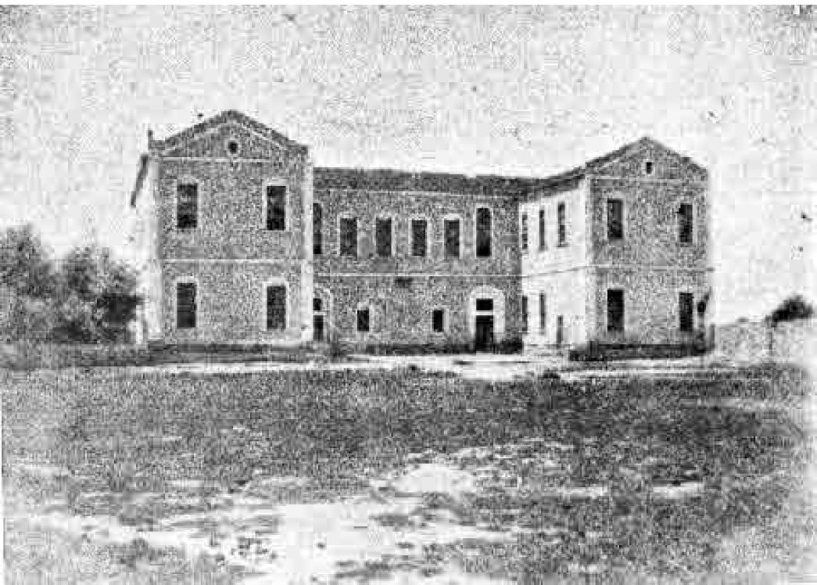

Τραντέλλεναν καλωσορίζ’ τ’ όμμάτα μ’ καί ή φως ίμ’, καί σόν Θεόν όρκίσκουμαι πώς είσαι άδερφός ίμ’.

Παρχαρομάνα έλάλεσεν πενήντα εξ άρνία, μέ τ’ όμματόπα μ είδα τα, ντό εσαν σά ραχία.

Έναν Μανίτσαν εχω έγώ, Σουμέλα Παναγία.

Σό Μοναστήρ’ν άτς τ’ εμορφον τρέχ’νε νερόπα κρύα.

’Εκάεν καί τό καρδόπο μ’ άσ5 σή σεβτά σ’, κορτσόπο μ’, ’κι θέλω ν’ άποχωρίουμαι τ’ εμορφον τ’ έγκαλόπον.

Τά φιλέματα τ’ έσά μέλα είν’ κι άγνέστικα, πού φιλει σε σά κρυφά νοστιμάδαν έγροικα.

Άοΰτο ή σεβτά τ’ έσόν εκαψεν τό καρδόπο μ’,

σήν Σουμελάν θά παίρω σε, παντέμορφον κορτσόπο μ’.

Σεράντα χρόνα ζω έγώ άπαγκέσ σά ραχία.

Κρύα νερόπα πίνω έγώ καί τρώει με ή μαναχία.

Παλληκαρόπα εμορφα σόν χορόν τιζεμένα[120], καί τά κορτσόπα τ’ εμορφα άσ’ σήν σεβτάν καμμένα.



Χάραξεν ή Ανατολή κι έχάθανε τά άστρα.

Έγνέφ’σεν κι ό δράκοντας π είχεν φτερόπα άσπρα.

Κομενόχρονο δώδεκα χρονων,

είσαι καί πολλά μικρόν, καί πως κεισαι[121] μαναχόν.

Μαρία έν τό ονεμα σ’, αμον τη Παναΐας.

Τ’ έμόν τήν καρδία μή κλαινίεις μέ τήν άροθυμία σ’.

Τά φιλέματα σ’, πουλί μ’, θά παίρ’νε τ’ έμόν τ’ άχούλ’, καί τ’ έγκαλόπον τ’ έσόν τό καρδόπο μ’ πως ματων5.

’Αρνί μ’, τά χείλα σ’ νά φιλω, νά πλέκω τά μαλλία σ’, νά βάλω σε σ’ έγκαλόπο μου, νά καίω τήν καρδία σ’.

Έμορφον έν’ τό μάγ’λοπο σ’, έμορφον τό χειλόπο σ’ καί μ’ εναν φίλεμαν τ’ έμόν θά καίω τό καρδόπο σ’.

Κύρ’ V έγνώρτσα έγώ, πουλί ’μ’, ούτε μανίτσαν έχω, έσέν έγνώρτσα μαναχόν κι έσέν Δέσποιναν έχω.

’Εκάεν τό καρδόπο μ’ μέ τ’ άτό τό ταπιέτ ίσ5, άλλο ή _ή μ’ ’κι ταγιανίζ’, θά γίνουμαι έπαίτης.



Τραπεζανλήν καί εμορφον, κι ασπρον ή φορεσία σ,’ έμένξ κορτσόπον, εκαψες μέ τήν άροθυμία σ’.

Έσέν, πουλί μ’, οντες φιλώ, τήν _ή μ’ άπονεγκάζω[122], μέ τήν έγκάλα σ’ τό γλυκύν τά τερτόπα μ’ δεβάζω[123].

Τά τυραννίας ντ εσυρα[124] καί γιά τ’ έσέν, κορτσόπο μ’, μ’ άτό τό ταπιέτ τ’ έσόν πώς θά τσοκεύ’ τό _όπο μ’.

Βαρύν λόγον μή λές, πουλί μ’, κακόν κανάν μ’ έφτας, άουτο εν’ ή καλατσή μ’ κι ας ερται έμπροστά σ’.

Σεβταλούκ αλλο μ’ έφτας, θά τσαΐεις σε ό ποπάς, οσον καί νά εν5, ποπάς εν, τήν εύχήν ’κι θά δαβά’ει σε.

Είπεν άτο καί ό Χριστόν, νά άγαπας τόν άδερφόν, εν’ άα5 ολα δυνατόν καί πολλά-πολλά τρανόν.

Σόν κόσμον εσαν δώδεκα, οί δώδεκα Άποστόλοι, ’δικαίωσεν άτς ό Χριστόν κι έχάθαν οί δαβόλοι.

Άπόψ’ άπέσ σό ορωμα μ’ είδα, πουλί μ’, έσένα.

Εσένα τό μονάκριβον ’πέρεν Άγιά Παρθένα.



Άχ, Παναΐα Δέσποινα καί του Χριστού Μητέρα, έσύ τόν Πλάστην έχτισες[125] π έποικεν καί έμένα.

Σήν Δεύτερην Ανάστασην έσένα θ’ άναμένω, ύπομονήν θά έφτάγω έγώ κι όλα θά ύπομένω.

Ό Τάσον καί ό Χαράλαμπον, παιδία άα5 σό Στάμαν, μουχαπετληδες[126] έσανε γιά τη έγάπ’ς τό θάμαν.

Άουτο ή σεβτά τ’ έσόν καίει καί φρουλίζ’ τό _όπο μ’, τό σπαρελόπο σ’ ν’ έλυνα καί κειμ’νε σ’ έγκαλόπο σ’.

Σήν Δεύτερη Ανάστασην, πουλί μ’, θά άναμένω, τό τέρτ5 ντ5 έδωκεν ό Θεόν άτό νά ύπομένω.

Μαχαίρ’ έμορφον, κοφτερόν έντωκες σό καρδόπο μ’, άσ5 σήν σεβτά σ’ θά καίουμαι άπάν’ σό ρακανόπον[127].

Τραντάφυλλον σ’ εναν τό χέρ’ καί σά ζερβά ρεβόλ’, ή καρδία σ’ έν’ ασπρον τσιτσάκ αμον, ντό έν τό χόν’.



Κορίτσα, έμπάτεν σόν χορόν καί μέ τ’ έμέν χορέψ’τεν. Άπάν σό πάτεμαν τ’ έμόν τερέστεν καί ίέψτεν[128].

165

Έναν εμορφον γιαβρίν τυραννίζ’ τ’ έμόν τήν _ήν, μέ τά σαρία τά μαλλία εκαψεν καί τήν καρδία μ.

Έναν εμορφον πουλίν τυραννίζ’ τ’ έμόν τήν _ήν. Έμορφον μελαχρινόν, εκαψες τό καρδόπο μ’.



Ό πρόσφυγας

Αφιερωμένο στόν ξάδελφό μου Μιχάλη, πού άπό τά μικρά

*r y rv r } r y r r*

του χρόνια ζει και εργάζεται στή Γερμανία.

Σήν Γερμανίαν πρόσφυγας, γιά τήν παράν, μανίτσα μ,’ καί για τήν παράν.

Άσ σά χρόνα ντ5 έγεννέθα εύρίουμαι έκεκά, μανίτσα μ’, εύρίουμαι έκεκά.

Κι αν έποικα έγώ παράδες καί σπίτα πολλά, μανίτσα μ’, καί σπίτα πολλά,

τό σπιτόπο μ σήν πατρίδαν λαρών τήν γερά μ, μανίτσα μ’, λαρών τήν γερά μ’.

Θά θυμίεις με τήν μανίτσα μ’ καί τά κυρουκά[129] μ’, μανί­τσα μ’, καί τα κυρουκά μ’.



Τ’ έγγονόπον

Όντες, πουλί μ’, έλέπω σε κι έρχεσαι σ’ έγκαλόπο μ’, τό μάγ’λοπο σ’ φιλώ έγώ, χαρχαταρά τό _όπο μ’.

Ν’ αϊλλοί[130] έμέν, μανίτσα μου, πονώ σε, έγγονόπο μ’, άρροθυμώ τό μάγ’λοπο σ’, θέλω σε σ’ έγκαλόπο μ’.

Ανάθεμά σε, ξενιτιά, π’ άγρέντς έσύ τό _όπο μ’, τό αγωμαν φογουμαι έγώ, τη ξενιτιάς τόν τόπον.



γτι r r r W

Τα κορτσοπα τα έμορφα

Τα έμορφα τα κορτσοπα σήν εγαπν ατουν κλαινε, νέον παλληκαρ’ θέλ’νε, κι ολον για τ’ ατόν κλαινε, κι ολον για τ’ ατόν λένε.

Σκουντουλίζ[131] το χειλόπο σ’, καί να εκοίμ’νε[132] σ’ εγκαλόπο σ’, το χερόπο σ’ να εκρανα[133], σήν ζωή μ’ θα επορπανα[134].



**Έπαρ’** με σήν έγκάλα σ’

Έπαρ’ με σήν έγκάλα σ’ νά χαίρουμαι τά κάλλα σ.

Τ’ ομματόπα σ’ νά ώράζω, νά φιλώ καί νά χορτάζω. ’Άγγελοι μέ φτερόπα, δύο-τρία παιδόπα, τ’ ομματόπα σ’ νά ώράζω, νά φιλώ καί νά χορτάζω.



γτι r r r >/ γλ

Τα κόκκινα τα χειλα

Χείλα κόκκινα βαμμένα κι ασπρον τό φυστάν τ’ έσόν, άσ5 σά κάλλα στολισμένον εν’ τό ακλερον άτό. Τσιμενίεις τό καρδόπο μ’.

Τρώει με ή άροθυμία σ’ καί εχ άτό βαρύν καημόν, σύρω καί τήν μαναχία[135] καί κοιμούμαι μοναχόν. Έμορφον πουλίν τ’ έμόν, τσιμενίεις[136] τό καρδόπο μ’, ασ5 σά κάλλα στολισμένον τ’ ασπρον τό φυστάν’ τ’ έσόν.



γτι r Λ r r

Το μελαχρινόν κοριτς

Αγαπώ εναν εμορφον, κορτσόπον μελαχρινόν.

Μέ τά μαύρα τά μαλλία εκαψεν καί τήν καρδία μ’. Έμορφον καί σεβταλήν εν άτό τ’ έμόν τ’ άρνίν.

Τ’ όμματόπα τ’ς είν’ πλουμία καί εχ τσιτσακα σήν καρδία.

Θέλω, γιαβρί μ’, τήν σεβτά σ’, νά κουΐζω τ’ ονεμα σ’.

Καί νά καίω τήν καρδία σ’ σύντα πλέκω τά μαλλία σ’.



’ εμορφον **τ** αρνί **τ** εμον

Τ’ εμορφον τ’ άρνί τ’ έμόν, τσιμενίει τό καρδόπο μ’. ’Εκάγα καί άα5 σή σεβτά σ’ καί κουΐζω[137] τ’ ονεμα σ’. Εμορφον μελαχρινό μ’, εχω σε σ’ έγκαλόπο μ’.

Όταν λύνω τό σπαρέλ’ ίσ5, λύουμαι ό σεβταλής.

Έν τό φίλεμαν τ’ έσόν πού κλαινίζ’ τό καρδόπο μ’. Έχω σε, πουλί μ’, σό νου μ’ καί θά πάω σ’ Ερζερούμ. Εχάσα, πουλί μ’, τ’ άχούλ’ ίμ’, εμορφον μικρόν λουλούδ’ ίμ’, εμορφον και άγγελούδ’ ίμ’.



Τσακάλογλης καί Τσακαλίνα

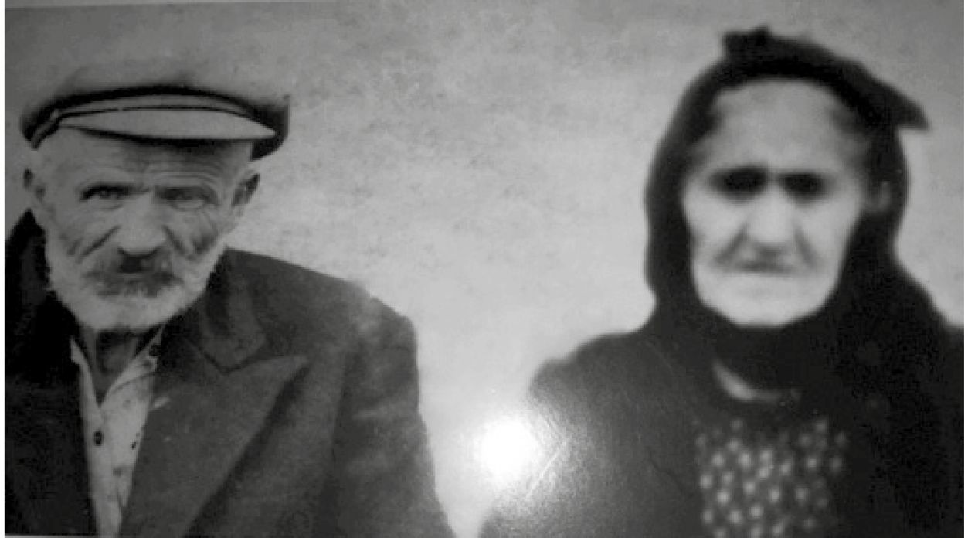

1. νοσταλγώ
2. γυρεύω
3. περάσουν
4. 1. άπομείναμε

  
5. γιαγιά
6. βάσανα
7. 1. ήταν

  
8. δεν (’κ’ πριν από φωνήεν, ’κι πριν από σύμφωνο)
9. έκεΐ (Χαλδ.), επίσης: έκεικά
10. νά δω
11. Τραπεζούντια
12. άπό τήν περιοχή της Ματσούκας
13. άπό τό χωριό Χαψίκιοϊ της Ματσούκας
14. χαίρονται
15. λιμάνι της Τραπεζούντας
16. τσέτες (από τουρκικά Qete = συμμορίτες): μουσουλμάνοι υπότροποι κατάδικοι, οπλισμένοι άτακτοι ληστές, οι οποίοι οργανώθηκαν από τον Τοπάλ Οσμάν και στρατολογήθηκαν από τη νεοτουρκική επιτροπή «Ένωση και Πρόοδος» για τη γενοκτονία των χριστιανών Αρμενίων, Ασσυρίων και Ελλή­νων, κατά τα έτη 1910 - 1923.
17. Τούρκος επικεφαλής ομάδας ατάκτων πού κατάσφαξε Πο­ντίους καί Αρμενίους και λεηλάτησε τις περιουσίες τους.
18. τους ανήκοντες στην ίδια ρίζαν, γένος
19. ξεπλένεται, καθαρίζει
20. πλοίο
21. μαζί
22. χωριό της Ματσούκας
23. καταλάβουν
24. Μοναστήρι του Αγίου Γεωργίου Περιστερεώτα
25. Μοναστήρι του Αγίου Ιωάννη Βαζελώνος
26. μεγάλωσε
27. ομιλία
28. δείχνω
29. ξεκινήσαμε
30. χτύπησαν
31. κεμεντζές
32. ψηλή νότα της λύρας
33. μπάσα νότα της λύρας
34. όταν
35. λυπήθηκες βαθιά
36. υπομένεις
37. νά βρεις
38. πάνω
39. φοβάμαι
40. ζεσταίνεις
41. ψυχή
42. κάνε
43. άφηγεΐται
44. σφαγιάσθηκαν
45. Μαυροθάλασσα
46. έχω καταγωγή
47. χούφτα
48. βάζεις
49. χαιρετίσματα
50. τριάντα φορές'Έλληνας
51. ξίφος, σπάθη (φρ. άψιματένεν καμα=πύρινη ρομφαία)
52. σταματά γιά λίγο
53. άς πεθάνω
54. ρήση τοΰ Όσίου Παϊσίου
55. σκιά
56. νά τά δώ
57. ψυχούλα μου
58. ξεμάτιασε
59. κάψε
60. προσκάλεσε
61. λιβάδια
62. χιόνια
63. πάνω έκεΐ
64. 'Ελένη
65. μπόρεσαν
66. μοιάζεις
67. έπιδέξια
68. δρεπάνι
69. μή δώσετε
70. μαζί η όταν
71. κάνω ψίχουλα
72. τσιμπώ
73. πιστόλι
74. κοιτάζω
75. έλπίδα
76. περιποιήσεις
77. παρηγοροϋμαι
78. καημοί, δυσκολίες της ζωής
79. σέ ποιόν
80. έχθροί
81. άρπάζω- έπιχειρώ
82. σφύριγμα
83. σκουπίζω
84. δάγκωμα
85. άφήνω σημάδι
86. ταλαιπώρησες
87. να γιατρέψει
88. χαριτολογήματα
89. άμαρτήματα, βλαπτικές ένέργειες
90. μέ φιλοξένησες
91. σκεπάστηκαν
92. τό ξανθό
93. μέ κάνεις καί κλαίω
94. δηλητήριο
95. πήγαινε
96. όψη
97. κυλιόμαστε
98. ίδιαιτερότητες-χούγια
99. άμαρτίες
100. δικό της
101. Σεπτέμβριος
102. αυτός πού αλλάζει συνέχεια ρούχα
103. ξύπνησα
104. πουθενά
105. θα εκρέει με ορμή
106. ώσπου
107. χάραμα της ήμέρας, λυκαυγές
108. κορίτσι, κοριτσάκι
109. ίχνος
110. συνήθειες, παραδόσεις
111. νά χαθούν
112. μάς δίνει
113. πλεχτές κάλτσες
114. έγινε
115. σκεπασμένα
116. μεγάλα γαλανά (μάτια)
117. παρατσούκλι
118. δυσανασχετείς, άγκομαχας
119. φύλαγε
120. μέ τήν σειρά, άραδιασμένα
121. κοιμάσαι
122. ξεκουράζω
123. ξεπερνάω
124. τράβηξα
125. έφτιαξες, γέννησες
126. αυτοί πού διασκεδάζουν
127. μικρός λόφος
128. μονιάστε, ταιριάστε
129. γονείς
130. άλοίμονο
131. μοσχοβολάει
132. κοιμόμουν, ξάπλωνα
133. να κρατούσα
134. θά περπατούσα
135. μοναξιά
136. από τσιμένιν = γη κεκαλυμμένη από χλόη, πρασινάδα: αναζωογονείς
137. φωνάζω